第7章 文档的高级查询
一、MongoDB中条件操作符 $type。
$type操作符是基于BSON类型来检索集合中匹配的数据类型，并返回结果。
MongoDB 中可以使用的类型如下表所示：
类型 数字 备注
Double 1
String 2
Object 3
Array 4
Binary data 5
Undefined 6 已废弃。
Object id 7
Boolean 8
Date 9
Null 10
Regular Expression 11
JavaScript 13
Symbol 14
JavaScript (with scope) 15
32-bit integer 16
Timestamp 17
64-bit integer 18
Min key 255 Query with -1.
Max key 127
我们使用的数据库名称为"rupeng" 我们的集合名称为"col"，以下为我们插入的数据。
简单的集合"col"：
>db.col.insert({
title: 'PHP 教程',
description: 'PHP 是一种创建动态交互性站点的强有力的服务器端脚本语言。',
by: '如鹏网',
url: 'http://www.rupeng.com',
tags: ['php'],
likes: ‘200’
})
>db.col.insert({title: 'Java 教程',
description: 'Java是由Sun Microsystems公司1995年5月推出的高级程序设计语言。',
by: '如鹏网',
url: 'http://www.rupeng.com',
tags: ['java'],
likes: 150
})
>db.col.insert({title: 'MongoDB 教程',
description: 'MongoDB 是一个 Nosql 数据库',
by: '如鹏网',
url: 'http://www.rupeng.com',
tags: ['mongodb'],
likes: ‘100’
})
使用find()命令查看数据：

> db.col.find()
{ "_id" : ObjectId("56066542ade2f21f36b0313a"), "title" : "PHP 教程", "description" : "PHP 是一种

创建动态交互性站点的强有力的服务器端脚本语言。", "by" : "如鹏网", "url" :

"http://www.rupeng.com", "tags" : [ "php" ], "likes" : “200” }
{ "_id" : ObjectId("56066549ade2f21f36b0313b"), "title" : "Java 教程", "description" : "Java 是由Sun Microsystems公司于1995年5月推出的高级程序设计语言。", "by" : "如鹏网", "url" :
"http://www.rupeng.com", "tags" : [ "java" ], "likes" : 150 }
{ "_id" : ObjectId("5606654fade2f21f36b0313c"), "title" : "MongoDB 教程", "description" :
"MongoDB 是一个 Nosql 数据库", "by" : "如鹏网", "url" : "http://www.rupeng.com", "tags" : [
"mongodb" ], "likes" : “100 “}
MongoDB 操作符 - $type 实例
如果想获取 "col" 集合中 title 为 String 的数据，你可以使用以下命令：
db.col.find({"likes" : {$type : 2}})
输出结果为：
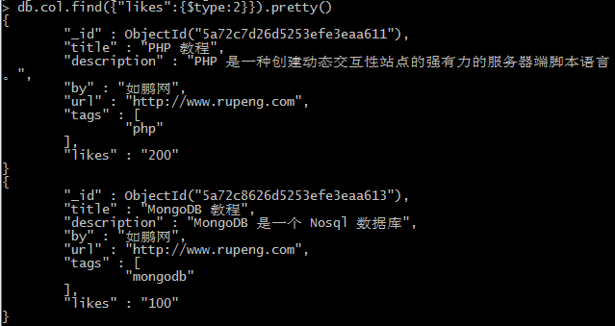

- MongoDB Limit与Skip方法
1、MongoDB Limit() 方法
如果你需要在MongoDB中读取指定数量的数据记录，可以使用MongoDB的Limit方法，limit()方法接受一个数字参数，该参数指定从MongoDB中读取的记录条数。
语法
limit()方法基本语法如下所示：
>db.COLLECTION_NAME.find().limit(NUMBER)
实例
集合 col 中的数据如下：
{ "_id" : ObjectId("56066542ade2f21f36b0313a"), "title" : "PHP 教程", "description" : "PHP 是一种创建动态交互性站点的强有力的服务器端脚本语言。", "by" : "菜鸟教程", "url" :
"http://www.runoob.com", "tags" : [ "php" ], "likes" : 200 }
{ "_id" : ObjectId("56066549ade2f21f36b0313b"), "title" : "Java 教程", "description" : "Java 是由Sun Microsystems公司于1995年5月推出的高级程序设计语言。", "by" : "菜鸟教程", "url" :
"http://www.runoob.com", "tags" : [ "java" ], "likes" : 150 }
{ "_id" : ObjectId("5606654fade2f21f36b0313c"), "title" : "MongoDB 教程", "description" :
"MongoDB 是一个 Nosql 数据库", "by" : "菜鸟教程", "url" : "http://www.runoob.com", "tags" : [
"mongodb" ], "likes" : 100 }
以上实例为显示查询文档中的两条记录：
> db.col.find({},{"title":1,_id:0}).limit(2)
{ "title" : "PHP 教程" }
{ "title" : "Java 教程" }
注：如果你们没有指定limit()方法中的参数则显示集合中的所有数据。
2、MongoDB Skip() 方法
我们除了可以使用limit()方法来读取指定数量的数据外，还可以使用skip()方法来跳过指定数量的数据，skip方法同样接受一个数字参数作为跳过的记录条数。
语法
skip() 方法脚本语法格式如下：
>db.COLLECTION_NAME.find().limit(NUMBER).skip(NUMBER)
实例
以下实例只会显示第二条文档数据
>db.col.find({},{"title":1,_id:0}).limit(1).skip(1)
{ "title" : "Java 教程" }
注:skip()方法默认参数为 0 。
第一个 {} 放 where 条件，为空表示返回集合中所有文档。
第二个 {} 指定那些列显示和不显示 （0表示不显示 1表示显示)。
limit(n) 是用来规定显示的条数，而 skip(n) 是用来在符合条件的记录中从第一个记录跳过的条数，这两个函数可以交换使用。比如：find({},{age:1,_id:0}).limit(2).skip(1)，在符合条件的文档中，要显示两条文档，显示的位置从跳过第一条记录开始。这样不是很好理解。
如果写成 find({},{age:1,_id:0}).skip(1).limit(2)，在符合条件的文档中，先跳过第一条文档，然后显示两条文档，这样比较好理解。想要读取从 10 条记录后 100 条记录，相当于 sql 中limit (10,100)。
> db.COLLECTION_NAME.find().skip(10).limit(100)
以上实例在集合中跳过前面 10 条返回 100 条数据。skip 和 limit 结合就能实现分页。skip和limit方法只适合小数据量分页，如果是百万级效率就会非常低，因为skip方法是一条条数据数过去的，多了自然就慢了，建议使用where_limit。
当查询时同时使用sort,skip,limit，无论位置先后，最先执行顺序 sort再skip再limit。

三、MongoDB 排序
在MongoDB中使用使用sort()方法对数据进行排序，sort()方法可以通过参数指定排序的字段，并使用 1 和 -1 来指定排序的方式，其中 1 为升序排列，而-1是用于降序排列。
语法
sort()方法基本语法如下所示：
>db.COLLECTION_NAME.find().sort({KEY:1})
实例
col 集合中的数据如下：
{ "_id" : ObjectId("56066542ade2f21f36b0313a"), "title" : "PHP 教程", "description" : "PHP 是一种创建动态交互性站点的强有力的服务器端脚本语言。", "by" : "菜鸟教程", "url" : "http://www.runoob.com", "tags" : [ "php" ], "likes" : 200 }
{ "_id" : ObjectId("56066549ade2f21f36b0313b"), "title" : "Java 教程", "description" : "Java 是由Sun Microsystems公司于1995年5月推出的高级程序设计语言。", "by" : "菜鸟教程", "url" : "http://www.runoob.com", "tags" : [ "java" ], "likes" : 150 }
{ "_id" : ObjectId("5606654fade2f21f36b0313c"), "title" : "MongoDB 教程", "description" : "MongoDB 是一个 Nosql 数据库", "by" : "菜鸟教程", "url" : "http://www.runoob.com", "tags" : [ "mongodb" ], "likes" : 100 }
以下实例演示了 col 集合中的数据按字段 likes 的降序排列：
>db.col.find({},{"title":1,_id:0}).sort({"likes":-1})
{ "title" : "PHP 教程" }
{ "title" : "Java 教程" }
{ "title" : "MongoDB 教程" }

四、MongoDB 索引
索引通常能够极大的提高查询的效率，如果没有索引，MongoDB在读取数据时必须扫描集合中的每个文件并选取那些符合查询条件的记录。这种扫描全集合的查询效率是非常低的，特别在处理大量的数据时，查询可以要花费几十秒甚至几分钟，这对网站的性能是非常致命的。
索引是特殊的数据结构，索引存储在一个易于遍历读取的数据集合中，索引是对数据库表中一列或多列的值进行排序的一种结构。
MongoDB使用 ensureIndex() 方法来创建索引。
语法
ensureIndex()方法基本语法格式如下所示：
>db.COLLECTION_NAME.ensureIndex({KEY:1})
语法中 Key 值为你要创建的索引字段，1为指定按升序创建索引，如果你想按降序来创建索引指定为-1即可。
实例
>db.col.ensureIndex({"title":1})
ensureIndex() 方法中你也可以设置使用多个字段创建索引（关系型数据库中称作复合索引）。
>db.col.ensureIndex({"title":1,"description":-1})
ensureIndex() 接收可选参数，可选参数列表如下：
Parameter Type Description
background Boolean 建索引过程会阻塞其它数据库操作，background可指定以后台方式创建索引，即增加 "background" 可选参数。 "background" 默认值为false。
unique Boolean 建立的索引是否唯一。指定为true创建唯一索引。默认值为false.
name string 索引的名称。如果未指定，MongoDB的通过连接索引的字段名和排序顺序生成一个索引名称。
dropDups Boolean 在建立唯一索引时是否删除重复记录,指定 true 创建唯一索引。默认值为 false.
expireAfterSeconds integer 指定一个以秒为单位的数值，完成 TTL设定，设定集合的生存时间。
v index version 索引的版本号。默认的索引版本取决于mongod创建索引时运行的版本。
weights document 索引权重值，数值在 1 到 99,999 之间，表示该索引相对于其他索引字段的得分权重。
default_language string 对于文本索引，该参数决定了停用词及词干和词器的规则的列表。 默认为英语
实例
在后台创建索引：
db.values.ensureIndex({open: 1, close: 1}, {background: true})
在values文档中，对open和close字段创建升序索引
通过在创建索引时加background:true 的选项，让创建工作在后台执行
五、MongoDB 聚合
MongoDB中聚合(aggregate)主要用于处理数据(诸如统计平均值,求和等)，并返回计算后的数据结果。有点类似sql语句中的 count(*)。
MongoDB中聚合的方法使用aggregate()。
语法
aggregate() 方法的基本语法格式如下所示：
>db.COLLECTION_NAME.aggregate(AGGREGATE_OPERATION)
实例
集合中的数据如下：
{
_id: ObjectId(7df78ad8902c)
title: 'MongoDB Overview',
description: 'MongoDB is no sql database',
by_user: 'runoob.com',
url: 'http://www.runoob.com',
tags: ['mongodb', 'database', 'NoSQL'],
likes: 100
},
{
_id: ObjectId(7df78ad8902d)
title: 'NoSQL Overview',
description: 'No sql database is very fast',
by_user: 'runoob.com',
url: 'http://www.runoob.com',
tags: ['mongodb', 'database', 'NoSQL'],
likes: 10
},
{
_id: ObjectId(7df78ad8902e)
title: 'Neo4j Overview',
description: 'Neo4j is no sql database',
by_user: 'Neo4j',
url: 'http://www.neo4j.com',
tags: ['neo4j', 'database', 'NoSQL'],
likes: 750
},
现在我们通过以上集合计算每个作者所写的文章数，使用aggregate()计算结果如下：
以上实例类似sql语句： select by_user, count(*) from mycol group by by_user
在上面的例子中，我们通过字段by_user字段对数据进行分组，并计算by_user字段相同值的总和。
下表展示了一些聚合的表达式:
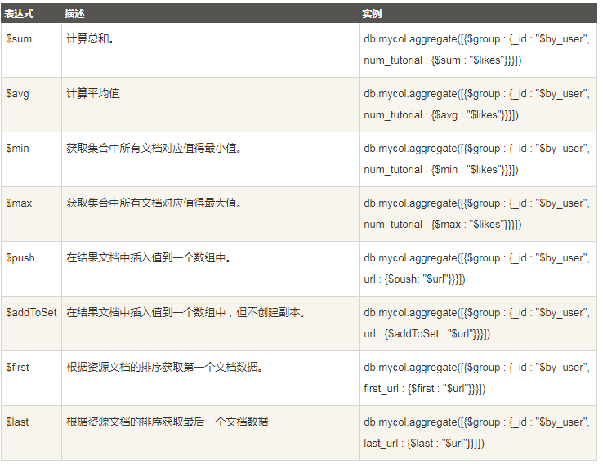

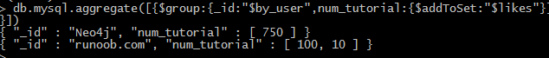
- 管道
管道在Unix和Linux中一般用于将当前命令的输出结果作为下一个命令的参数。
MongoDB的聚合管道将MongoDB文档在一个管道处理完毕后将结果传递给下一个管道处理。管道操作是可以重复的。
表达式：处理输入文档并输出。表达式是无状态的，只能用于计算当前聚合管道的文档，不能处理其它的文档。
这里我们介绍一下聚合框架中常用的几个操作：
$project：修改输入文档的结构。可以用来重命名、增加或删除域，也可以用于创建计算结果以及嵌套文档。
$match：用于过滤数据，只输出符合条件的文档。$match使用MongoDB的标准查询操作。
$limit：用来限制MongoDB聚合管道返回的文档数。
$skip：在聚合管道中跳过指定数量的文档，并返回余下的文档。
$unwind：将文档中的某一个数组类型字段拆分成多条，每条包含数组中的一个值。
unwind: 放松，解开，松开;
$group：将集合中的文档分组，可用于统计结果。
$sort：将输入文档排序后输出。
$geoNear：输出接近某一地理位置的有序文档。
管道操作符实例
1、$project实例
db.article.aggregate(
{ $project : {
title : 1 ,
author : 1 ,
}}
);
这样的话结果中就只还有_id,tilte和author三个字段了，默认情况下_id字段是被包含的，如果要想不包含_id话可以这样:
db.article.aggregate(
{ $project : {
_id : 0 ,
title : 1 ,
author : 1
}});

2.$match实例
db.articles.aggregate( [
{ $match : { score : { $gt : 70, $lte : 90 } } },
{ $group: { _id: null, count: { $sum: 1 } } }
] );

此处指定的“_id” 必需且唯一，意为根据所列的域（字段）进行分组。
如果id : null则意为对所有行进行分组统计，
$match用于获取分数大于70小于或等于90记录，然后将符合条件的记录送到下一阶段$group管道操作符进行处理。
3.$skip实例
db.article.aggregate(
{ $skip : 5 });
经过$skip管道操作符处理后，前五个文档被"过滤"掉。

